**GUÍA DE APRENDIZAJE**

|  |  |  |  |
| --- | --- | --- | --- |
| **Nombre del Estudiante** |  | | **Curso:** 1 año A |
| **Fecha:** 27 de abril al 01 de mayo |
| **Unidad: 0** | *“Yo me cuido”* | | |
| **O.A.(s):** | Observar, describir y valorar sus características personales, sus habilidades e intereses. (OA1) | | |
| **Habilidad** | Aplicar | | |
| **Docente:** | Oriana Salinas Sanhueza | **Asignatura:** | Orientación |

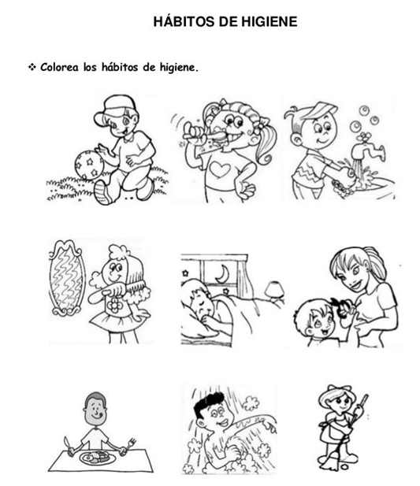

* **Observa y lee cada imagen.**
* **Luego píntalas, recórtalas y pégalas en una hoja de bloc.**
* **Finalmente pega tu hoja de block en tu pieza, donde puedas verlo todos los días**

